Податкова знижка: які документи слід надати щоб

скористатися правом на її отримання при будівництві/придбанні житла?
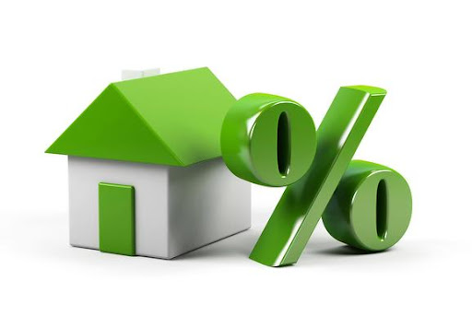
Головне управління ДПС у Харківській області інформує наступне.
Щоб скористатися правом на отримання податкової знижки, платник податку – резидент подає до контролюючого органу податкову декларацію про майновий стан і доходи до 31 грудня включно наступного за звітним податкового року.
Крім податкової декларації про майновий стан і доходи платник податку має подати додаткові документи пов’язані з виникненням доходу або права на отримання податкової знижки, обчисленням і сплатою податку, зокрема:
- договір про обслуговування коштів для будівництва (придбання) доступного житла, укладеного між громадянином та регіональним управлінням Державної спеціалізованої фінансової установи «Державний фонд сприяння молодіжному житловому будівництву»;
- первинні документи (квитанція, фіскальний або товарний чек, прибутковий касовий ордер та інші), що ідентифікують продавця товарів (робіт, послуг) і особу, яка звертається за податковою знижкою (їх покупця (отримувача).
Копії зазначених документів (крім електронних розрахункових документів) надаються разом з податковою декларацією про майновий стан і доходи, а оригінали цих документів не надсилаються контролюючому органу, але підлягають зберіганню платником податку протягом строку давності, встановленого Податковим кодексом України.
У разі якщо відповідні витрати підтверджені електронним розрахунковим документом, платник податків зазначає в податковій декларації лише реквізити електронного розрахункового документа.

